ООО “Сибтехнологии”, 2022

Техническое задание на внедрение Битрикс24

Версия документа 1.0

Оглавление

Техническое задание на внедрение Битрикс24 1
Оглавление 2
Проект 3
Назначение корпоративного портала 3
Цели внедрения корпоративного портала 3
Задачи внедрения корпоративного портала 3
Требования корпоративному порталу 4
Требования к структуре корпоративного портала 4
Требования к запуску портала через веб-браузеры 12
Требования к интеграции со смежными системами 12
Перспективы развития корпоративного портала 13
Требования к персоналу 14
Показатели назначения 14
Требования по эргономике и технической эстетике 14
Требования к защите информации 15
Требования к сохранности информации 15
Предварительные данные 16
Организация рабочих процессов в Битрикс24 16
Открытая линия вуза 16
Раздел “Обучение” 16
CRM Направление “Лиды” 16
CRM Направление “Поступление” 16
Модуль работы с мероприятиями 16
Генератор формы и QR на регистрацию 16
Интеграции 20
Почта 20
Социальные сети и мессенджеры 20
Интеграция с 1C 20
Дополнительные Webhooks 20
Контроль дубликатов контактов 21
BI-аналитика 21
Базы знаний 21

Проект

Этап внедрения | Первичный (ранее Битрикс24 не использовался)
Лицензия Битрикс24 | Лицензия Корпоративный портал - 100 (12 мес.)
Дата составления документа | 31.10.2022

Назначение корпоративного портала
Корпоративный портал предназначен для обеспечения совместной работы пользователей в рамках реализации управленческих и обеспечивающих процессов организации.

Цели внедрения корпоративного портала
Основными целями внедрения корпоративного портала являются:
- повышение эффективности взаимодействия со внутренними и внешними участниками процессов;
- построение единой автоматизированной системы работы, объединяющей структурные подразделения;
- интеграция с существующими коммуникационными и информационными системами;

Задачи внедрения корпоративного портала
Задачи, который должны быть решены при внедрении корпоративного портала:
- предоставление единой персонифицированной точки доступа к корпоративной информации, сервисам коллективной работы и прочим информационным ресурсам при обязательном соблюдении условий авторизации и разграничения прав доступа;
- хранение и быстрый поиск всех данных о взаимодействиях с абитуриентами;
- обеспечение эффективных коммуникаций и обмена информацией между сотрудниками
- использования бизнес-подхода к работе с клиентами через CRM воронку продаж для работы по привлечению абитуриентов к поступлению.

Требования корпоративному порталу

Требования к структуре корпоративного портала
Функциональная структура корпоративного портала должна включать основные прикладные подсистемы, выполняющие задачи коммуникации, работы с документами, контроля исполнения, а также обеспечивающие подсистемы, выполняющие задачи поддержки совместной работы всех составляющих корпоративного портала.

Корпоративный портал должен содержать следующие функциональные подсистемы:
- Чаты
  - Диалоги один на один
  - Групповые чаты
  - Каналы
- Видеозвонки HD
  - Демонстрация экрана
  - Запись звонка
  - Размытие и свой фон видеозвонка
  - Резюме встречи
  - Видеозвонок в один клик из Задачи, Календаря или Чата
  - Шифрование
- Видеоконференции HD
- Общий Диск компании
- Календарь
  - Планировщик встреч и собраний
  - Приглашение внешних участников по e-mail (в формате iCal)
- Почтовый клиент
  - Создать Сделку в CRM из письма
  - Создать Задачу из письма
  - Обсудить письмо в ленте новостей
- Соцсеть компании
- Лента новостей
- Группы
- Группы и проекты с внешними участниками (экстранет)
- Важное сообщение
- Опросы
- Благодарности
- Видеосообщение
- Кто просмотрел сообщение
- Сообщение на email
- База знаний Компании
- Поиск с учетом прав доступа
- Задачи и Проекты
  - Задачи
    - Наблюдатели и Соисполнители в задачах
    - Регулярные задачи
    - Шаблоны задач с подзадачами
    - Результат работы над задачей
    - Пользовательские поля
    - Делегирование задач подчиненным
    - Проконтролировать работу после завершения задачи
    - Учет времени по задачам
    - Оценка выполнения задач постановщиком
    - Чаты и Видеозвонки с участниками задачи
    - Задачи внешним исполнителям на e-mail
    - Подзадачи
    - Чек-листы
    - Напоминания
    - Корзина
    - Восстановление из корзины
    - Обмен шаблонами
    - Планирование сроков с учетом выходных дней и рабочих часов
  - Режимы работы с задачами
    - Список
    - Канбан
    - Мой план
    - Сроки
    - Гант
    - Календарь
  - Проекты
    - Руководитель проекта
    - Срок проекта
    - Копирование проектов
  - Система фокусировки внимания
    - Сортировка Задач и Проектов по активности
    - Просроченные задачи и Проекты в один клик
    - Задачи и Проекты с новыми комментариями
  - Скрам
    - Скрам-команды
  - Эффективность для KPI
  - Сводка по эффективности подчиненных "Руковожу"
  - Роботы и триггеры
  - Интеграция с CRM, календарем, диском, почтой
  - Интеграция с Бизнес Процессами
  - Расширенные права доступа
  - Конструктор отчетов
  - Поиск с фильтрами по Задачам
- CRM
  - Лиды
  - Сделки
  - Контакты и Компании
  - Коммерческие предложения
  - Счета
  - Конвертация лидов в контакт, компанию, сделку
  - Конвертация сделок в Предложение
  - Конвертация сделок в Счет
  - Конвертация предложений в сделку и счет
  - Каталог товаров
    - Товары в каталоге
    - Товары, опубликованные на лендингах
    - Права доступа к каталогу
    - Услуги в каталоге
  - Воронки продаж
  - Туннели продаж
  - Пользовательские поля
    - Обязательность поля от стадии
    - Видимость полей для разных сотрудников
  - Контакт-центр
    - Телефония + запись разговора с клиентом
    - Почта
    - CRM-формы
    - Telegram, VK и другие
  - Планирование дел
    - Задачи с соисполнителями
    - Планирование встреч
    - Видеозвонки, Zoom
    - Обзвоны
    - Ждать время или активности клиента
    - Комментарии и другие дела
  - Документы CRM
    - Размер файла шаблона документа
    - Права доступа в Документах CRM
  - Портрет клиента
  - Настройка своих стадий воронки продаж
  - История коммуникаций (таймлайн)
  - Корзина CRM
  - Восстановление из корзины
  - Сколько храним файлы в корзине CRM
  - Регулярные сделки
  - Регулярные счета
  - Автопроверка дубликатов при создании
  - Мастер контроля дубликатов в CRM
  - Бронирование ресурсов (CRM для услуг)
  - Интеграция с Zoom
  - Карта в Контакте и Компании в адресе
  - Карта в пользовательcком поле
  - Визит-трекер (аудиозапись встречи)
  - Наблюдатели в карточке сделки
  - Чат внутри карточки CRM
  - AI Скоринг
  - Журнал доступа сотрудников к данным в CRM
  - CRM-аналитика
  - Автоматизация продаж
    - Роботы и триггеры
    - Бизнес-процессы
    - Смарт-процессы
    - Webhooks в роботах и триггерах
    - Редактирование роботов через конструктор
    - Умные сценарии
    - Отладчик роботов в сделках CRM
  - CRM.Оплата и Доставка
  - Складской учёт
    - Склады
    - Интеграция с CRM
    - Права доступа в Складском учёте
  - Поиск с фильтрами по CRM
    - Лидов
    - Сделок
    - Контактов
    - Компаний
    - Счетов
    - Предложений
  - 1С Бэкофис 2.0
    - Открытие документов из 1С
    - Двусторонняя синхронизация счетов и товаров
  - Права доступа к CRM по ролям
  - Импорт/экспорт данных и интеграции
    - Импорт данных из .csv
    - Миграция из других CRM
    - Импорт контактов из vCard, в .csv из Gmail, Outlook, Yandex, Mail.ru, Yahoo! Mail
    - Визитки (распознавание контактов в CRM)
    - Экспорт контактов в CSV, Excel, Outlook
    - Интеграция с интернет-магазинами на "1С-Битрикс: Управление сайтом"
  - Контакт-центр
    - Почта
    - Телефония
    - CRM-формы
    - Обратный звонок с сайта
    - Онлайн-чат
    - Виджет на сайт
    - Открытые линии
      - WhatsApp
      - Telegram
      - VK
      - Viber
      - Apple Messages for Business
      - Виртуальный WhatsApp
      - Очередь и правила обработки обращений
      - Оценка качества диалога с клиентом
      - Аналитические отчеты по звонкам
      - Аналитические отчеты по обращениям
    - Настройка Открытых линий
      - Настройка времени работы Открытой линии
      - Запрос имени и контактов клиента
      - Предупреждение о сборе персональных данных
      - Одновременное сообщение всем
      - Оценка диалога руководителем
      - Быстрые ответы
      - Подключение других сотрудников в чат
      - Переадресация между Открытыми линиями
      - Автоответы клиенту
      - Выгрузка статистики ОЛ в Excel
      - Права доступа в Открытых линиях
    - Настройка Телефонии
      - Подключение своей АТС по Rest API
      - Подключение своей АТС через SIP-коннектор
      - Неограниченное число входящих линий
      - Маршрутизация звонков между сотрудниками
      - Перенаправление во время вызова
      - Подключение телефонного аппарата
      - Внутренние номера для сотрудников
      - Настройка по рабочему времени
      - Голосовые сообщения для приветствия и автоответчика
      - Одновременный звонок на всех свободных сотрудников в очереди
      - Перенаправление неотвеченного вызова
      - Разрешать перехватывать звонки в этой группе
      - Определение источника звонка по номеру телефона (для CRM)
      - Экспорт в Excel детализации звонков
      - Перехват звонка с телефонного аппарата
      - Обзвон
      - Оценка качества разговора клиентом
      - IVR (голосовое меню)
      - Запись разговоров (в месяц)
      - Группы очереди
      - Сотрудники в очереди
      - Права доступа в Телефонии
      - Скорость прослушивания записи разговора
    - Сайты
      - Простой визуальный конструктор сайтов
        - Адаптивный сайт для мобильного/планшета/компьютера
        - 200+ готовых шаблонов сайтов
        - 500+ блоков для создания индивидуального сайта
        - Суперблок для професcиональных дизайнеров
        - Конструктор CRM-формы
        - Редактор изображений
        - Динамические блоки (Новостная лента)
      - Копирование страниц внутри сайта
      - Свой домен
      - Виджет на сайт
        - CRM-формы
        - Обратный звонок
        - Онлайн-чат
        - Мессенджеры и соцсети
      - Автоматический трекинг пути клиента в CRM
      - Подключение Яндекс.Метрики и Google Analytics
      - Яндекс Карты / Google Карты
      - Согласие на cookies
      - Свой HTML и JS
      - Импорт сайтов
      - Экспорт сайтов
      - Расширенные права доступа
    - CRM-маркетинг
      - Сегментирование клиентов CRM
      - Импорт своих сегментов
      - Генератор продаж по сегментам
      - Рассылки по сегментам
        - Email
        - SMS
        - Телефонный обзвон
        - Телеграм
        - WhatsApp
        - Viber
        - Чат (сообщения в каналы Открытых линий)
        - Голосовые сообщения
        - Интеграция с Яндекс.Толока
      - Рекламные аудитории из сегментов СRM
        - Яндекс Директ
        - Google AdWords
        - Вконтакте
      - Поиск новых клиентов, похожих на ваших покупателей
        - Look a Like Вконтакте
      - Роботы CRM для рекламы
      - Конструктор писем для рассылок
      - Сервис отписки от e-mail рассылок
      - Готовые шаблоны рассылок
      - Права доступа в CRM-маркетинге
    - Сквозная аналитика
      - Автоматический трекинг поведения клиента
      - Виджет сквозной аналитики для ваших сайтов
      - Путь клиента от первого контакта до сделки в CRM
      - Свои источники трафика
      - Аналитические отчеты
        - Окупаемость рекламы
        - Влияние трафика на продажи
        - Анализ рекламных кампаний с точностью до слова (для Google Ads)
      - Коллтрекинг
      - Трекинг офлайн рекламы
    - Диск
      - Диск сотрудника
      - Диск компании
      - Диски Групп и Проектов
      - Диск для Windows
      - Диск для Mac OS
      - Синхронизация файлов между устройствами пользователя и Битрикс24
      - Общие файлы и папки между сотрудниками и отделами
      - Расширенные права доступа к файлам, папкам и дискам
      - Публичная ссылка на документ
      - История изменений файлов
      - Автоматически созданные папки на Общем диске
      - Корзина удаленных файлов
      - Экспорт из One Drive, Google Drive, Dropbox, Яндекс.Диск
      - Предпросмотр офисных документов
      - Работа с Документами Онлайн
      - Интеграция с GoogleDocs
      - Интеграция с Office365
      - Интеграция с Microsoft Office на компьютере сотрудника
      - Чем занято место + быстрая очистка места
      - Блокировка документа во время редактирования
    - Документы онлайн
      - Просмотр документов всех популярных форматов (docx, pptx, xls, ppt, csv, html и другие)
      - Редактирование документов онлайн
      - Совместная работа с документами онлайн
      - История версий
      - Публичный доступ к документу
      - Работа с Документами в задачах, чатах, звонках, ленте новостей
    - Автоматизация бизнеса
      - Бизнес-процессы
      - Дизайнер Бизнес-процессов
      - Процессы в Ленте новостей
      - Утверждение процессов с мобильного
      - Смарт-процессы
        - Автоматизация рабочих мест
        - Создание произвольных процессов
        - Стадии движения процесса (воронки)
        - Туннели перехода между процессами
        - Пользовательские свойства процесса
        - Карточка процесса
        - Таймлайн событий
        - Генератор Документов из процесса
        - Связь с другими Процессами и CRM
        - Роботы и триггеры автоматизации
        - Распределение прав доступа
      - Роботы и триггеры
        - Автоматизация продаж СRM
        - Автоматизация Задач и Проектов
      - RPA (Robotic Process Automation)
      - Универсальные списки
    - HR
      - Социальная сеть компании
        - Лента новостей
        - Живые комментарии
        - Поделиться с коллегами
        - Лайки и эмоции
        - Группы
        - Опросы
        - Благодарности
      - Страница сотрудника
        - Контактная информация
        - Настраиваемые поля профиля
        - Руководители и подчиненные
        - Благодарности
        - Замер уровня стресса на мобильном
        - Задачи сотрудника
        - Календарь сотрудника
        - Диск сотрудника
        - Рабочее время сотрудника
        - Рабочие отчеты сотрудника
        - Статус онлайн/дата последнего визита
      - Визуальная структура компании
      - Списки сотрудников
      - Быстрый поиск сотрудников
      - Экспорт списка сотрудников в Excel
      - Синхронизация списка с Outlook, CardDAV
      - Учет рабочего времени сотрудников
        - Рабочие графики
        - Учет рабочего времени сотрудников
      - Рабочие отчеты руководителю
      - График отсутствий
      - Собрания и планерки
      - База знаний компании
      - База знаний Проекта
      - Импорт базы знаний
      - Права доступа к Базам знаний
      - Расширенное администрирование
    - Интеграционный пакет
      - Неограниченный Rest API
      - Неограниченные WebHooks
      - Неограниченные локальные приложения

Требования к запуску портала через веб-браузеры
Доступ к корпоративному порталу должен обеспечиваться с любых устройств,
оснащенных указанной ниже или более поздней версией браузера:
- Internet Explorer 11
- Firefox 40
- Safari 5
- Chrome 40

Требования к интеграции со смежными системами
В корпоративном портале должна быть обеспечена возможность интеграции и совместимость со следующими системами:
- Сайты
- ip-телефония
- Электронная почта
- Сервис отправки смс-сообщений
- Социальные сети и мессенджеры: Viber, VK, WhatsApp, Avito, Telegram, Одноклассники.

Интеграция с IP-телефонией может быть проведена в следующем объеме:
- передача информации о входящих и исходящих вызовах:
- время совершения вызова;
- длительность вызова;
- запись разговора.

Обмен данными между корпоративным порталом и IP-телефонией должен происходить в онлайн-режиме.

Интеграция с электронной почтой должна быть проведена в следующем объеме:
- информация о количестве непрочитанных писем в почтовом ящике;
- входящие письма;
- отправка письма.

Обмен данными между корпоративным порталом и электронной почтой должен происходить в онлайн-режиме. Для каждого сотрудника может быть настроена интеграция с отдельным почтовым ящиком.

Интеграция с сайтами должна быть проведена в следующем объеме:
- онлайн-чат;
- информация из форм.

Обмен данными между корпоративным порталом и сайтом должен происходить в
онлайн-режиме.

Интеграция с сервисом отправки SMS должна быть проведена в следующем объеме:
- создание рассылок;
- отправка одиночных сообщений.

Обмен данными между корпоративным порталом и сервисом отправки SMS должен
происходить в асинхронном режиме при помощи обращения к web-сервису на стороне
провайдера SMS.

Интеграция с соц. сетями и мессенджерами должна быть проведена в следующем
объеме:
- онлайн-чат;
- информация из форм заявок.

Обмен данными между корпоративным порталом и соц. сетями и мессенджерами
должен происходить в онлайн-режиме при помощи модуля “Открытые линии”.

Перспективы развития корпоративного портала
Корпоративный портал должен иметь длительный жизненный цикл. Для поддержания соответствия характеристик актуальным требованиям на протяжении всего периода эксплуатации, при разработке корпоративного портала необходимо обеспечить возможность его модернизации в процессе эксплуатации за счет выбора соответствующей архитектуры программного обеспечения и технических средств, а также за счет использования стандартизованных и эффективно сопровождаемых решений.

Архитектура программного обеспечения корпоративного портала должна представлять собой модульную конструкцию, имеющую специальные средства для создания и внедрения новой функциональности, которая не могла заранее предполагаться.

Модульность конструкции должна предполагать, что каждый модуль независим и не оказывает влияния на функционирование других модулей. Установка новых модулей не должна влиять (не должна ухудшать) функционирование уже работающих модулей.

Функциональность продукта должна иметь возможность расширяться силами любых сторонних программистов с соответствующей квалификацией на платформе «1С-Битрикс», используемой для создания независимых модулей.

Должны быть предусмотрены следующие возможности:
- возможность увеличения функциональных возможностей (например, расширения количества предоставляемых сервисов);
- возможность дальнейшей доработки программного обеспечения и комплекса технических средств;
- возможность беспрепятственного обновления платформы Корпоративного портала.

Требования к персоналу
Персонал корпоративного портала должен включать следующие категории специалистов:
- пользователи, выполняющие необходимые функции по работе с использованием корпоративного портала;
- администраторы групп корпоративного портала, обеспечивающие настройку библиотек и групп, прав доступа к элементам групп;
- администраторы модулей корпоративного портала, обеспечивающие управление правами доступа к элементам модуля и выполнение расширенных функций модуля;
- администратор корпоративного портала, обеспечивающий сервисную поддержку работы корпоративного портала, управление правами доступа к группам и модулям.

Каждому сотруднику должна быть создана индивидуальная учетная запись в системе.

Показатели назначения
Администраторы корпоративного портала должны иметь возможность производить
административные настройки портала,
администраторы групп — управлять содержимым групп портала,
администраторы модулей — управлять содержимым модулей портала,
пользователи – использовать портал в рамках функциональности, описанной в настоящем техническом задании без дополнительных разработок.

Правила работы с порталом должны быть едины для всех структурных подразделений. Работа на портале по единым правилам должна обеспечиваться утвержденной инструкцией. Настройка прав доступа к объектам и функциям портала должна изначально строиться с учетом организационной структуры и обеспечивать гибкое управление распределением прав, как для отдельных пользователей, так и для пользовательских групп.

Окончательные значения показателей уточняются в процессе реализации технического
проекта и согласовываются протоколом с Заказчиком.

Требования по эргономике и технической эстетике
Интерфейс корпоративного портала должен отвечать следующим требованиям:
- единый унифицированный интерфейс, реализованный на русском языке;
однозначность в наименовании пунктов меню;
- наличие справки по работе с системой на русском языке;
- сигнализацию об ошибках системы или выполнении ошибочных действий пользователем в виде индикаций на экране с информацией об ошибке и/или подсказкой о дальнейших действиях на русском языке (некоторые системные ошибки могут выводиться с информацией на английском языке);
- наличие вспомогательной индикации при выполнении длительных процессов

Требования к защите информации
Доступ сотрудников к работе с корпоративным порталом должен осуществляться на
строго регламентированной основе в соответствии с их функциями и полномочиями.

Корпоративный портал должен иметь средства защиты информации от
несанкционированного доступа с возможностью задавать соответствующие правила и права доступа, как для отдельных пользователей, так и для их групп.

Пользователь получает доступ к объекту непосредственно через назначение роли или
косвенно через членство в группе, которой назначена роль. При прямом назначении роли субъект — это пользователь. При назначении роли в группе субъект — это группа.

Проверка подлинности пользователей при доступе к корпоративному порталу
осуществляется на основе данных учетной записи (логина и пароля).

При использовании корпоративного портала сотрудники должны строго соблюдать
действующие требования информационной безопасности по работе с ключевой информацией и паролями.

Требования к сохранности информации
В случае утраты или искажения данных корпоративного портала, возникшей в
результате программно-аппаратных сбоев, должна быть проработана возможность их
восстановления на момент последнего резервного копирования.

В ходе работ необходимо разработать и внедрить политику резервного копирования и
восстановления корпоративного портала. Резервное копирование должно осуществляться по расписанию в автоматическом режиме. Политика резервного копирования должна включать в себя описание:
- объектов, подлежащих копированию,
- периодичности копирования,
- пути копирования

Управление расписанием осуществляется администратором корпоративного портала.

Политика восстановления корпоративного портала должна содержать детальную
инструкцию с перечнем действий, необходимых в различных аварийных ситуациях.

Предварительные данные

Организация рабочих процессов в Битрикс24

Открытая линия вуза
Организация единой открытой линии вуза для обработки обращений абитуриентов в режиме одного окна:
- Вконтакте
- Telegram
- Whatsapp
- Avito
- Viber
- Одноклассники

Смарт-процесс “Обучение”
Цель: организовать сущность для хранения информации об истории обучения контактов в CRM.

Поля:
- наименование учебного заведения
- порядковый номер года обучения
- дата начала обучения
- дата окончания обучения

CRM Направление “Лиды”
Цель: квалификация обращений потенциальных абитуриентов.

Стадии | Пояснение
Новый лид | Все новые лиды, поступающие из:  - социальных сетей  - мессенджеров  - почты  - телефонии  - сайтов
Повторный лид | Контроль дубликатов уловил данное обращение, как повторное, а значит квалификацию данного лида нет необходимости доводить до конца, т.к. сделка в воронке “Поступление” уже создана. Достаточно проконсультировать абитуриента и закрыть сделку.
Обращение принято | Назначает сотрудник, когда хочет присвоить себе какой-либо лид, чтобы с ним не связался никто другой.
Недоступен | Если сотрудник не смог дозвониться до абитуриента с причиной “недоступен”
Не отвечает | Если абитуриент не отвечает на звонки
Перезвонить | Абитуриент ответил на звонок, но для уточнения деталей необходим повторный звонок.
Думает | Квалификация практически пройдена, но неизвестно, какое направление обучения интересно абитуриенту.
Хороший лид | Стадия проверки системой полноты заполненных сведений об абитуриенте и перевод на “Поступление”
Плохой лид | Стадия отказа

CRM Направление “Поступление”
Цель: отслеживание текущей конкурсной ситуации и управление процессом приемной кампании.

Стадии | Пояснение
Биржа | Стадия для абитуриентов успешно прошедших квалификацию в воронке “Лиды”
Проявляет активность | Стадия для абитуриентов, которые регулярно проявляют активность в сторону нашего вуза: ходят на мероприятия, пишут в соцсетях и др.
Зарегистрировался | Присваивается в момент, когда абитуриент зарегистрировался в https://apply.surgu.ru/
Подал заявление | Заполнил форму подачи заявления
Заявление рассмотрено | Заявление рассмотрено специалистом со стороны вуза, но успешный статус не присвоен
Заявление принято | Заявление успешно рассмотрено специалистом
Участвует в конкурсе | Абитуриент допущен до участия в конкурсе на зачисление
Добавлен в приказ | Абитуриент добавлен в приказ на зачисление
Зачислен | Успешно зачислен
Не прошел по конкурсу | Стадия отказа
Забрал заявление | Стадия отказа
Отказ от зачисления | Стадия отказа

Основные требования:
- Контроль дубликатов
Сделки в воронке поступления должны находятся по принципу 1:1, что означает:
— на одного контакта не может приходится более, чем одна сделка
Таким образом, необходим инструмент для контроля дубликатов лидов при переходе в воронку “Поступление”
- Автоматическое перемещение сделок между стадиями
Сделки должны перемещаться по стадиям автоматически в зависимости от информации имеющейся в 1С:Университет.

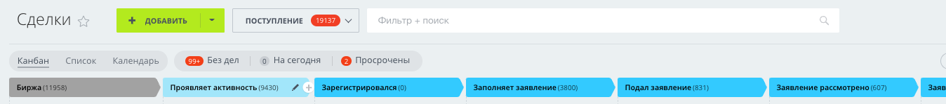

Модуль работы с мероприятиями
Разработка раздела “Мероприятия” с сущностями:
- Мероприятие
- Участник мероприятия

Раздел отвечает за организацию процесса работы с мероприятиями от планирования до конечной реализации.

Генератор формы и QR на регистрацию
Цель:
Создать инструмент, который позволит на стадии подготовки мероприятия сгенерировать ссылку для регистрации участников и QR-код.

Юзер Стори организатора мероприятия:
1 .В карточке мероприятия, в поле "шаблон формы" выбираю нужный шаблон.
Нажимаю "сохранить"
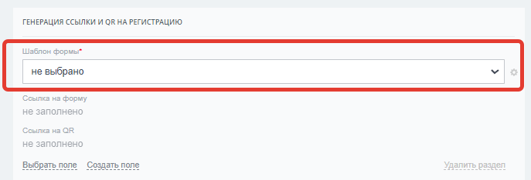

2. Кликаю на запуск Бизнес-процесса и выбираю:
- Генерация QR на форму
или
- Генерация ссылки на форму

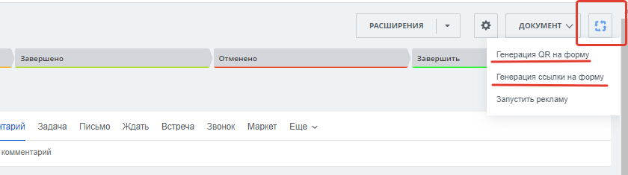

3. Получаю готовые ссылки на форму в соответствующих полях

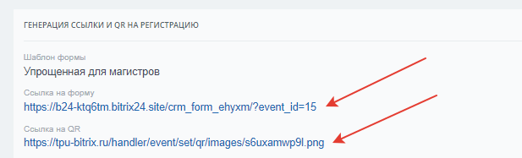

4. При нажатии на ссылку на QR получаю:
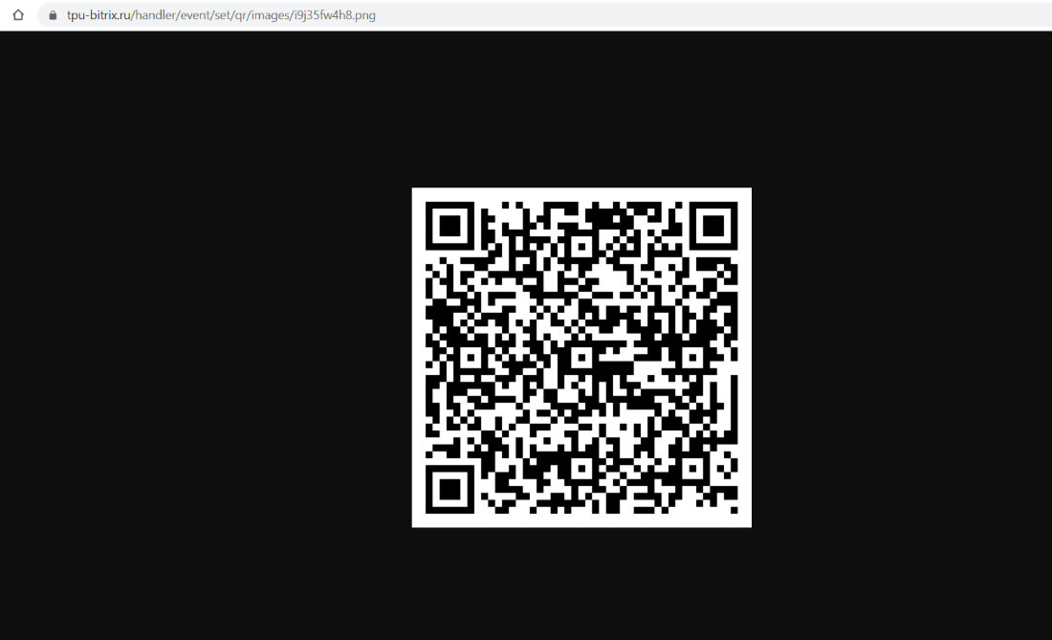

Техническое решение:
1. Завести поля в СП Мероприятия
- Ссылка на форму
- Ссылка на QR
- Шаблон формы (список со значениями: Не выбрано, Нет, Общая форма регистрации, Расширенная для школьников, Упрощенная для школьников, Расширенная для магистров, Упрощенная для магистров)

2. Создать CRM-формы по примерам
— Упрощенная для школьников
Используется тогда, когда ОСы приходят сами ногами в школу и заполняют город и школу в карточке мероприятия, а оттуда они прокидываются в контакт!
Поля:
*Фамилия (Контакт)
*Имя (Контакт)
*Отчество (Контакт)
*Дата рождения (Контакт)
*Класс (СП Обучение в школе)
*Телефон (Контакт)
*Email (Контакт)
*ID мероприятия (Скрытое)

- Расширенная для школьников
Используется тогда, когда ОСы не ходят в школу и не знают, с какого города и школы будет заполняться форма.
Поля:
*Фамилия (Контакт)
*Имя (Контакт)
*Отчество (Контакт)
*Дата рождения (Контакт)
*Класс (СП Обучение)
*Населенный пункт (СП Обучение, а также дублировать в Контакт)
*Школа (СП Обучение)
*Телефон (Контакт)
*Email (Контакт)
*ID мероприятия (Скрытое)

- Упрощенная для магистров
Используется, когда заранее знаем, что участники - магистры из ТПУ и можем сами эти поля предзаполнить
Поля:
*Фамилия (Контакт)
*Имя (Контакт)
*Отчество (Контакт)
*Дата рождения (Контакт)
*Телефон (Контакт)
*Email (Контакт)
*ID мероприятия (Скрытое)
*Номер группы (СП Обучение)

- Расширенная для магистров
Используется, когда заранее неизвестно, откуда будут заявки
Поля:
*Фамилия (Контакт)
*Имя (Контакт)
*Отчество (Контакт)
*Дата рождения (Контакт)
*Телефон (Контакт)
*Email (Контакт)
*ID мероприятия (Скрытое)
*Населенный пункт (СП Обучение, а также дублировать в Контакт)
*Место учебы (СП Обучение)
*Курс (СП Обучение)
*Специальность (СП Обучение)

-Универсальная форма регистрации
Используется, когда заранее неизвестно, откуда и от кого будут заявки
Поля:
*Фамилия (Контакт)
*Имя (Контакт)
*Отчество (Контакт)
*Телефон (Контакт)
*Email (Контакт)
*ID мероприятия (Скрытое)
*Населенный пункт (СП Обучение, а также дублировать в Контакт)
*Уровень образования (СП Обучение в вузе)

3. Создать CRM БП "Генерация ссылки на форму"
- Активити "Изменение Документа" изменяет поле "Ссылка на форму" следующим образом: 1) проверяем какая форма выбрана в поле "Шаблон формы" 2) по условию если шаблоном формы выбрана такая-то форма, то вставляем такую то ссылку на форму 3) добавляем к ссылке параметры при необходимости. Пример:
https://ссылка на форму/?event_id={{ID}}

4. Создать CRM БП для сущности Мероприятия "Генерация QR на форму"
- Активити webhook отправляет запрос на метод https://tpu-bitrix.ru/getqr/?link={{Ссылка на форму}}&item_id={{ID}}
- Добавляется комментарий об успешной генерации qr кода с ссылкой на него

5. Разработать метод API для генерации QR-кода
Метод: …/handler/event/set/qr/?link={{Ссылка на форму}}&item_id={{ID}}&
Параметры: link - ссылка на форму регистрации, item_id - id мероприятия
Метод принимает ссылку через параметры, генерирует картинку с QR-кодом и хранит ее на сервере tpu-bitrix.ru.
Через crm.item.update возвращает ссылку на картинку в поле "Ссылка на QR"
Метод сам заполняет поля "Ссылка на форму" и "Ссылка на QR"

Интеграции

Почта
Подключение корпоративной доменной почты вуза посредствам IMAP.

Социальные сети и мессенджеры
Интеграция с социальными сетями и мессенджерами для обмена данными:
- о входящих сообщениях
- отправка исходящих сообщений

Список интеграций:
- Вконтакте
- Telegram
- Whatsapp
- Avito
- Viber
- Одноклассники

Интеграция с 1C
Разработка php-обработчика для приема json с данными об абитуриентах и различных справочниках вуза.

Дополнительные Webhooks
Разработка вебхуков для внешнего и внутреннего взаимодействия с CRM:
- информация об участниках мероприятий
- массовое обновление смарт-процессов
- установка связей
- миграции элементов зависимых сущностей
- выгрузка файлов из полей элементов сущности единым архивом

Контроль дубликатов контактов
Разработка внештатного контроля дубликатов контактов с алгоритмами определения приоритетности данных по источникам при объединении.

BI-аналитика
Разработка аналитических отчетов в одной из систем:
- Power BI
- Google Data Studio
по информации, накопленной в базе данных CRM.

Включает в себя следующие отчеты:
- аналитика контингента
- аналитика эффективности мероприятий
- география поступления
- аналитика воронки “поступление”
- аналитика работы “прямых линий” взаимодействия с абитуриентом

Базы знаний
Разработать 2 базы знаний:
- для конечных пользователей
- для администраторов

База знаний для конечных пользователей содержит инструкции для различных ролей пользователей, описывающие выполнение стандартных пользовательских задач.

База знаний для администраторов содержить информацию о внутреннем устройстве системы и разработанных модулей для быстрой интеграции дополнительных сотрудников при дальнейшей модернизации системы.

